高三第二轮复习质量检测
语文试题
2015．5
本试卷分第I卷和第Ⅱ卷两部分，共8页。满分150分。考试用时150分钟。考试结束后，将本试卷和答题卡一并交回。
第I卷(共36分)
一、(每小题3分，共15分)
阅读下面的文字，完成l～3题。
阅读青春少年的文字，我仿佛感觉到自己正在做着突围的挣扎，身上的铠甲在松动．在一片片地 甲 。日新月异，带给年少的心，是刺激，是新鲜感与陌生感。初生的牛，狂野不羁，为显示自己的存在，常常不惜挑衅虎的威仪。为何“自古英雄出少年”而不是“出老年”?答案是老年再也不会那么贸失前冲了，而是患得患失，踯躅(zhú)前，似乎一枚树叶 乙 下来，都能砸伤自己的头颅。人不是越活越胆大，而是越活越胆小。脑子里横竖着太多的条条框框，心灵中积攒了太多的清规戒律，久而久之，貌似自由的人，其实已深陷精神的囹圄(yǔ)。
年岁宛若一道正在垒砌的墙，越垒越高。坐在高墙里的“囚徒”，总喜欢对墙外的物事指手画脚，使出浑身解(jiě)数，_______________，________________，目的只有一个，那就是让墙外正在撒欢的后生，也能进入到墙内来，并被墙内的人同化。然而。卓有成就的文学大师，恰恰都是一些不肯被同化的人。他们固守自己的生命准则，把脉人际的盘根错节．竭尽所能地吮(yǔn)吸弥漫于天地间的养分，吸纳日月喷吐的精华，却拒绝被流弊协持．被平庸 丙 。
1．文中加点字的注音和字形都不正确的一项是
A．踯躅(zhú)不前 贸失 B．囹圄(yǔ) 狂野不羁
C．浑身解(jiě)数 协持 D．吮(yǔn)吸 指手画脚
2．填入文中画线处的语句，恰当的一项是
A．动之以情劝谕，晓之以理教诲
B．动之以情教诲，晓之以理劝谕
C．教诲晓之以理，劝谕动之以情
D．劝谕动之以情，教诲晓之以理
3．文中甲乙丙处，依次填入的词语，恰当的一项是
A．掉落 滑落 俘获 B．滑落 掉落 俘虏
C．掉落 滑落 俘虏 D．滑落 掉落 俘获
4．下列各句中，加点的成语使用恰当的一项是
A．今年春节来临前，各地各级团委组织志愿者奉献爱心，通过各种方式帮助10余万名农民工平安顺利返家；义举感人，温暖人心，令人荡气回肠。
B．王岐山在会上批评一些党员干部“不讲廉耻，毫无戒惧之心”，并说“如果依然我行我素，将要付出代价”。这对律己不严的干部来讲无疑是当头一棒。
C．《速度与激情》中，多米尼克团队和德卡特·肖之间开展了一场令人发指的殊死较量。用好莱坞特效为观众打造了一场极具震撼力的视觉盛宴。
D．生财有道的马云，通过阿里巴巴对旗下淘宝、天猫、聚划算统一规划管理，将其整合为“阿里巴巴中国零售平台”，建立起了一个电商王国。
5．下列各句中，没有语病的一句是
A．山东省属事业单位公开招聘工作日前展开，此次招聘对象是以具有实际工作经验的高校毕业生为主，若某一单位已有亲属工作，应聘人员必须回避。
B．据军迷透露．10月2日，中国军方首次试射了一款路基洲际弹道导弹的新型衍生导弹—东风-31B，这标志着北京应对美国的战略袭击能力正在完备。
C．4月13日，中央公车拍卖会第九场结束，共有103辆公车完成拍卖。值得关注的是，本场拍卖中，40．13％的溢价率及不足200人的竞拍人数均为历史新低。
D．现实中很多人都有名校情结，听到哈佛牛津眼睛就会发光，能否进入名校成为检验成才与否的唯一标准，进入哈佛牛津，好像就赢在了人生起跑线上。
二、(每小题3分，共9分)
阅读下面的文字，完成6～8题。
中国古代有仓颉造字的传说。其实，文字不是某个人一朝一夕所创造出来的，而是由劳动人民在长期的生产劳动和社会实践中，从无到有，从少到多，从多方面的尝试、实践，到约定俗成．逐步孕育、选练、发展而来的。所以，文字的发明源远流长。
古人类学、考古学和儿童心理学告诉我们，原始人类的思维过程大致经历三个发展阶段：直立人阶段，原始人只有直观性思维；智人阶段，原始人已能形象思维；新石器时代的现代人，已具备抽象思维能力。原始文字——刻划符号，就是抽象思维的产物。
我国远古时代的人们曾用过“结绳记事”与“刻木记事”的方法来相互传递信息。《易·系辞》记载：“上古结绳而治。”用结绳记事的方法，我国许多少数民族，如独龙族、傈僳族、高山族、怒族等，在历史上都曾使用过，有的甚至到解放前还在使用。
距今六七千年之前，我国古代人民发明了一种刻划符号。近几十年来，考古工作者在陕西西安半坡、临潼姜寨、宝鸡百首岭、长安灵台，青海乐都柳湾等地的新石器时代文化遗址中．都发现了许多陶器上刻有各种各样的符号。这些符号绝大多数是陶器烧制以前刻上去的，有的是在使用过程中刻上去的。如在西安半坡出土的陶器上就发现有一百多个。这些刻划符号，笔划简单，形状规则，共有三十多种，竖、横、斜、叉均有。这些符号在当时表示着某种意思，已在一定的范围内使用，比结绳记事、刻木记事等方法有了进步。
当时记事的方法很多，只要在一定的地区、范围之内，人们约定俗成，相互熟悉，就可以使用某种方法。但这些方法都有很大的局限性，因为每一个不同形式的绳结、木刻、符号等，一般只能表示一个简单的意思，其事情的具体情况无法表达清楚。
于是又出现了图画文字，借助图形以表达较为复杂的内容，如果事情复杂就可以用 几幅图来表示。在图画文字的基础上，经过长期的实践、改进，有的向象形文字方面发展，形成了象形、会意的文字，如我国的汉字等；有的向表音符号方向发展，形成了以音符字母为基础的拼音文字。
中国的象形文字出现很早。在距今约四千多年的山东大汶口文化晚期遗址里，出土的陶器上发现了刻有不少各种图形的象形文字。
公元前16世纪我国的商代，出现了规范化的文字——“甲骨文”。甲骨文是否就是从西安半坡等地的刻划符号，或山东大汶口的象形文字直接演变、发展而来的，还需要发掘更多的资料来证明。不过像甲骨文这样成熟的文字的出现，应有一个相当长的发展过程是毫无疑问的。
总之，文字是人类在长期的生产、生活实践中，出于互相交往、记事和传递信息的需要，逐渐发明创造的。它有一个形成、发展的过程，并在使用过程中不断改进和完善。文字的发明，是人类从原始社会进入文明社会的重要标志之一，对后来社会的发展有着重大的促进作用。
(节选自曾维华著《中国古史与文物考论》)
6．下列关于“刻划符号”的表述，不正确的一项是
A．刻划符号是一种原始文字，是原始人类中新石器时代的现代人抽象思维的产物。
B．刻划符号是在陕西西安半坡等地新石器时代文化遗址中的陶器上发现的。
C．刻划符号大都是在陶器烧制以前刻上去的，也有的是在陶器使用过程中刻上去的。
D．刻划符号笔划简单，形状规则，已具有竖、横、斜、叉等三十多种基本笔画。
7．下列有关文字形成、发展过程的表述，正确的一项是
A．“结绳记事”与“刻木记事”是我国远古时代的人们曾用过的记事和传递信息的方法，它们可看作汉字的源头。
B．刻划符号的产生是文字形成、发展过程中的重要阶段，它是在“结绳记事”与“刻木记事”的基础上的一种质的飞跃。
C．与刻划符号相比，图画文字能借助图形以表达较为复杂的内容，它后来向象形文字和表音符号两个方向发展。
D．甲骨文是一种规范化、成熟的文字，产生于公元前16世纪我国的商代，它是我国文字发展的顶峰和终点。
8．下列理解和分析，符合原文意思的一项是
A．多门相关学科告诉我们，原始人类的思维发展过程经历了“直观性思维——形象思维——抽象思维”这样三个明晰的发展阶段。
B．《易．系辞》记载：“上古结绳而治。”我国许多少数民族在历史上都曾使用过结绳记事的方法，且有的一直在沿用。
C．除结绳、刻木记事外，古人曾使用多种记事方法，它们使用的前提是在一定地区、范围之内，人们约定俗成，相互熟悉。
D．在距今约四千多年的大汶口文化晚期遗址中，出土了一些陶器，陶器上的象形文字，是以后发现的较为成熟的甲骨文的雏形。
三、(每小题3分，共12分)
阅读下面的文言文，完成9～12题。
吴起儒服，以兵机见魏文侯。文侯曰：“寡人不好军旅之事。”起曰：“臣以见占隐，以往察来，主君何言与心违。今君四时使斩离皮革，掩以朱漆，画以丹青，烁以犀象。冬日衣之则不温，夏日衣之则不凉。以长戟二丈四尺，短戟一丈二尺。革车奄户。缦轮笼毂，观之( )目则不丽。乘之( )田则不轻，不识主君安用此( )?若以备进战退守，而不求用者，譬犹伏鸡之搏狸，乳犬之犯虎，虽有斗心，随之死矣。”
昔承桑氏之君，修德废武，以灭其国；有扈氏之君，恃众好勇，以丧其社稷。明主鉴兹。必内修文德，外治武备。故当敌而不进，无逮于义也；僵尸而哀之，无逮于仁也。”
于是文侯身自布席夫人捧觞醮吴起于庙立为大将守西河。与诸侯大战七十六，全胜六十四，余则钧解^{①}。辟土四面，拓地千里，皆起之功也。
吴子曰：“昔之图国家者，必先教百姓而亲万民。有四不和：不和于国，不可以出军；不和于军，不可以出陈；不和于陈，不可以进战；不和于战，不可以决胜。是以有道之主，将用其民，先和而造大事。不敢信其私谋，必告于祖庙，启于元龟，参之天时，吉乃后举。民知君之爱其命，惜其死，若此之至，而与之临难，则士以死为荣，退生为辱矣。”
武侯问曰：“愿闻陈必定、守必固、战必胜之道。”起对日：“立见且可，岂直闻乎!君能使贤者居上，不肖者处下，则陈已定矣；民安其田宅，亲其有司，则守已固矣；百姓皆是吾君而非邻国，则战已胜矣。”
武侯尝谋事，群臣莫能及，罢朝而有喜色。起进曰：“昔楚庄王尝谋事，群臣莫能及，退朝而有忧色。申公问曰：‘君有忧色，何也?’曰：‘寡人闻之，世不绝圣，国不乏贤，能得其师者王，得其友者霸。今寡人不才，而群臣莫及者，楚国其殆矣!’此楚庄王之所忧，而君说之，臣窃惧矣。”于是武侯有惭色。
(节选自《吴子·图国》，有删节)
注：①钧解：胜负不分，打成平局。
9．对下列句子中加点词的解释，不正确的一项是
A．臣以见占隐 占：推知
B．故当敌而不进 当：面对
C．参之天时，吉乃后举 举：兴兵
D．能得其师者王 师：老师

10．将文言虚词依次填入文中括号内，最恰当的一组是
观之( )目则不丽，乘之( )田则不轻，不识主君安用此( )?
A．以 于 乎 B．以 乎 于
C．于 以 也 D．于 于 也
11．下列用“／”给文中画线部分的断句。正确的一项是
A．于是文侯身自布席／夫人捧觞／醮吴起于庙／立为大将／守西河
B．于是文侯身自布席／夫人捧觞醮吴起／于庙立为大将／守西河
C．于是文侯身自布席夫人／捧觞醮／吴起于庙立／为大将／守西河
D．于是文侯身自布席夫人／捧觞醮／吴起于庙立／为大将守西河
12．下列各句对原文的理解与分析，不正确的一项是
A．吴起穿着儒生的服饰去拜见魏文侯，谈论战争话题，遭到魏文侯拒绝，吴起在揭穿魏文侯虚伪面纱的同时，委婉自荐。
B．吴起以承桑氏和有扈氏两个国君，均因推崇文德教化，废弛武备，导致国家灭亡的史实，劝谏魏文侯要整治武备，兴兵强国。
C．吴起被拜为大将后，与诸侯国大战七十六次，战绩显赫，威名远扬。魏国向四面扩张领土千里，都是吴起的功劳。
D．魏文侯曾经与大臣在朝廷上商议国事，而大臣都比不上他，魏文侯罢朝之后面露喜色，吴起引用楚庄王典故予以劝谏。
第II卷(共114分)
四、(24分)
13．把文言文阅读材料中加横线的句子翻译成现代汉语。(10分)
(1)不和于国，不可以出军；不和于军，不可以出陈；不和于陈，不可以进战。(5分)
译文：_____________________________________________________________________
(2)民安其田宅，亲其有司，则守已固矣；百姓皆是吾君而非邻国，则战已胜矣(5分)
译文：_____________________________________________________________________
14．阅读下面这首宋词，回答问题。(8分)
柳梢青·岳阳楼
戴复古^{①}
袖剑飞吟^{②}。洞庭青草，秋水深深。万顷波光，岳阳楼上，一快披襟。
不须携酒登临。问有酒、何人共斟?变尽人间，君山一点，自古如今。
注释：①戴复古(1167年—1248年后)，字式之，南宋诗人。他所处的时代，正是“山河破碎风飘絮”，南宋小王朝偏安一隅，苟且求存的时代。 ②“袖剑飞吟”，据《唐才子传》记载，吕洞宾尝饮岳阳楼，醉后留诗曰：“朝游南浦暮苍梧，袖里青蛇(指剑)胆气粗。三入岳阳人不识，朗吟飞过洞庭湖。”
(1)词的上片塑造了一个什么样的词人形象?请简析。(4分)
(2)简析“变尽人间，君山一点，自古如今”表现了作者什么情感。(4分)

15．补写出下列名篇名句的空缺部分。(6分)
(1)《论语·里仁》中用“_____________，______________”两句表达了孔子对见到“贤”与“不贤”之人的两种积极的人生态度。
(2)王羲之在《兰亭集序》中写到人们各有自己的情趣取向：“或取诸怀抱，悟言一室之内；_________________，________________。”
(3)李白在《行路难》中激励人们积极向上、奋发有为的两句诗是：“__________________， _______________________。
五、(12分)
16．概括下面语段的主要信息，不超过15个字。(4分)
美国西北大学医学院的研究者创立了一种用于诊断成人重症抑郁的血液检测方法。与以往的主观诊断方式不同，它可以为抑郁症提供客观、科学的诊断技术。这项检测通过测量9种血液中的RNA标志物来判断抑郁症，还能显示哪些患者会从认知行为治疗中获益。这项研究结果发表在2015年9月16日的《转化精神病学》杂志上。
17．在下列一段文字横线处补写恰当的语句，使整段文字语意完整连贯，内容贴切，逻辑严密。(每处均不超过20字)(3分)
我不是作家，但记录瞬间的感动，是我的习惯。我不是画家，_______________。
细想，生活的本身即是书，即是画。也许前一刻，我们是阅书观画的读者，___________。更有可能，我们同时既是读者又是主角。
每个日子，都是内容不同的一页书，________________。我只希望自己把生活一页一幅慢慢地看，用心细细地欣赏。并把愉悦的刹那、感动的心情，化成生活的书页及图画。
18．假如你在中心广场东门遇到了一位外地游客，他向你打听去荷园的路，请你根据图示为他指路。要求：语言简明、连贯、得体，不超过70字。(5分)
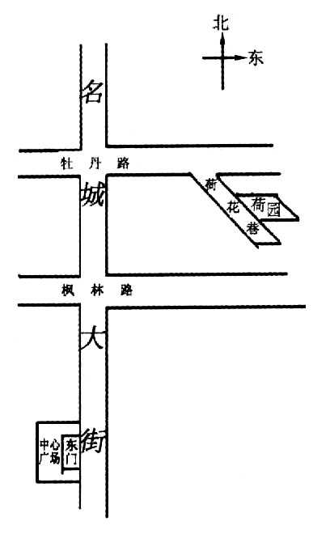
六、(18分)
阅读下面的文字．完成19~22题。(18分)
海明威的书房
赵玫
①我们从迈阿密出发，很快就脱离了美国大陆，驶上了那条著名的国家公路。它所以著名，是因为这条公路是由岛屿连接而成的。便是在这样的行驶中，我们终于来到了基韦斯特。公路的尽头，岛的尽头，也是美利坚的尽头。也许就是为了这个美丽的岛屿，这座优雅的小城，或者就是为了海明威，这条海上的公路才会千辛万苦地铺到这里。
②我们终于走进海明威住过十年的旧居。这座今天看起来并不豪华的房子，当年在岛上却是独一无二的建筑。它置身于由众多高大植物掩映的绿荫之下，院墙却是用非常质朴且粗糙的红砖砌成的。1931年海明威得到这座房子时已经32岁了。那时候他已参加过“一战”，负过伤，做过多种报系驻欧洲的记者，走上了文学之路。待这个年轻作家雄心勃勃地回到美国时，他的两部著名小说《太阳照常升起》和《永别了，武器》都已经完成，并赢得了“迷惘一代”的称誉。成为新生代美国文学的象征之一。
③朋友请来一位博物馆的研究员，为我们一行做深入的讲解。他穿着海明威常穿的那种花衬衫，戴着海明威也曾戴过的那种草帽。说他看起来有点像海明威，他于是自得，说一天中总有几位游客会这样说。他说他喜欢海明威的作品，进而对海明威住过的这座房子满怀感情。所以他讲解的不单单是这座房子，而是海明威传奇的人生，他的创作，以及他与这座房子的恩恩怨怨。
④然后便是海明威的书房了。这是老海为这座美丽岛城留下的最有价值的东西。一个很大的房间，几乎占据了整整一层楼。房间四面都有窗户，每个角落都是通透并且明亮的。透过那扇不能打开的门看清了海明威写作的空间。四壁书架上摆满了书，圆桌上放着一架陈旧的甚至锈迹斑斑的打字机。遍布于房间各个角落的纪念品大多来自欧洲、非洲以及南美洲。想不到的是，那位为我们讲解的研究员竞破天荒地打开了书房的门，让我们进去体验老海的精神领地。我站在门外，有点迟疑。在他的再三邀请下，我才诚惶诚恐地走进了这间不对外开放的书房。然后他开始讲述老海写作的故事，说这里完全保持了海明威当年使用时的原样，他的皇家牌打字机，他制作古巴雪茄的椅子，他所收集的各种纪念品等等，都在原地。他还说海明威喜欢清晨写作，每天早上6点开始工作。六个小时后便离开这里，或者去海里钓鱼，或者和朋友们一道去他喜欢的酒吧。
⑤就是在这间书房里，海明威创作了他一生中最好的作品：《死在午后》、《非洲青山》、《获而一无所获》、《丧钟为谁而鸣》等长篇小说，以及《乞力马扎罗的雪》那样令人震撼的短篇。岛上的人们说，海明威将他一生中最好的作品都留在了这里。于是那以后漫漫20年的写作生命中，就只剩下一部不朽的《老人与海》了。
⑥是的，有点诚惶诚恐地站在海明威的书房中央。面对四壁摆设的每一件物品。他的行囊、他的烟斗、他的画架、他的鹿角、他的烛台以及漂亮的顶灯……
⑦研究员突然把圆桌旁的那个椅子指给我，他的意思是问我愿不愿意在海明威曾经写作的这个桌前坐一坐?于是坐下，不知在亲近着一种怎样的激情。紧接着，他又问，愿不愿意尝试着去敲打那台老掉牙的打字机?于是盛情难却地敲击着一个个圆形的字母键。这个旧得不能再旧的英文打字机于是跟随着我的手指发出有节奏感的声音。这是唯有在美国黑白电影中才能看到的景象。而我，在那一刻，竞然就坐在海明威的椅子上，敲击着他的键盘。
⑧当时的那种感觉简直难以置信。还从来没有这么近距离地亲近着一位大师的以往。只是坐在那里，坐在海明威坐过的椅子上，怯怯地敲击着，海明威曾敲击出无数杰作的打字机。
⑨然后起身，退出那种神圣的感觉。只是觉得太不可思议了，能如此触摸这基韦斯特的、美国的、也是世界的骄傲。
⑩然后告别海明威。告别这座承载了海明威那么多优秀作品的大房子。在二楼的回廊中，转身就能看到那座照耀着整个海岛的灯塔。那灯塔昭示着，海就在不远处的地方生生不已地涌动着。用了法国作家杜拉的感觉去形容：在特鲁维尔，那里有海。白天，黑夜。即使你看不到海，但那海的意念却始终都在……
是的，如今海明威就是那座灯塔，以他所象征的美国精神光照天宇。于是人们不再会忘记基韦斯特。这座美丽的岛城，就意味了海明威。
19．文章第①②段中连用两个“终于”有何含意?(4分)

20．文章在第②段介绍了海明威的经历，这样写有何作用?(4分)

21．作者为什么说“这是老海为这座美丽岛城留下的最有价值的东西”?(4分)

22．有人说，文章的最后一段可以删掉，你觉得呢?请联系全文谈谈自己的看法并阐述理由。 (6分)

七、(60分)
23．仔细观察下面的漫画，按要求作文。(60分)
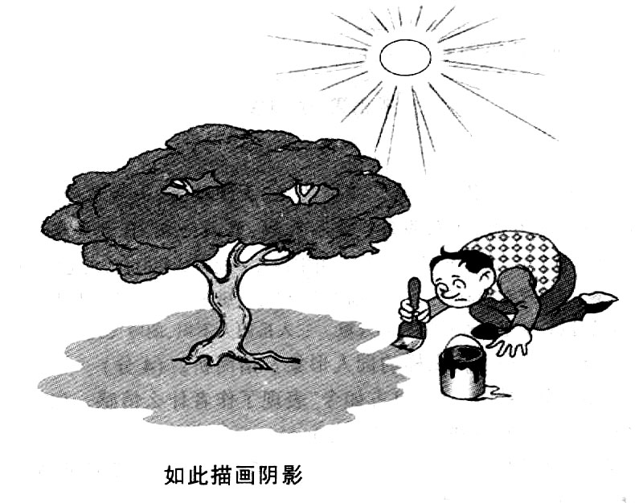

要求：根据自己的理解和感悟，自选角度，自定文体(诗歌除外)，自拟题目，写一篇不少于800字的文章，不得套作，不得抄袭。
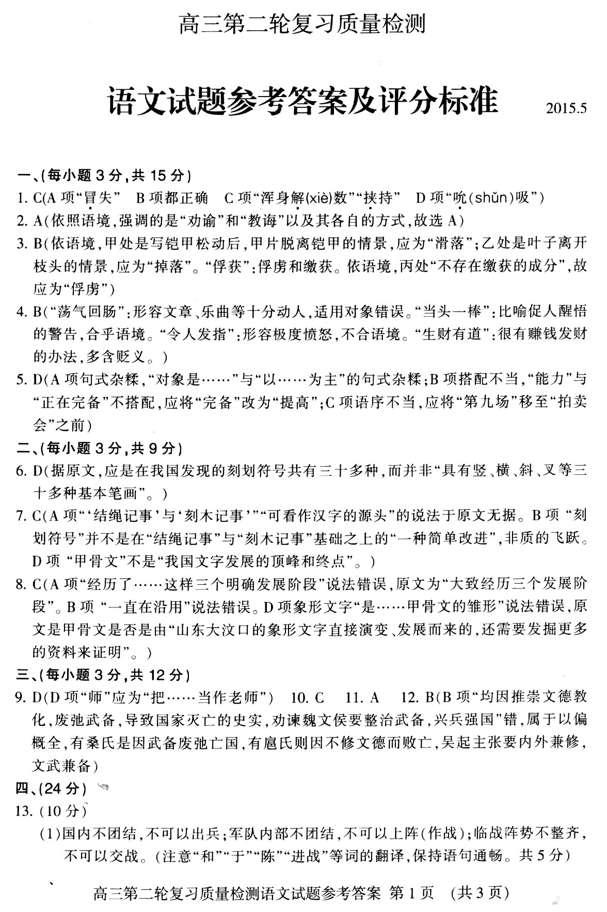
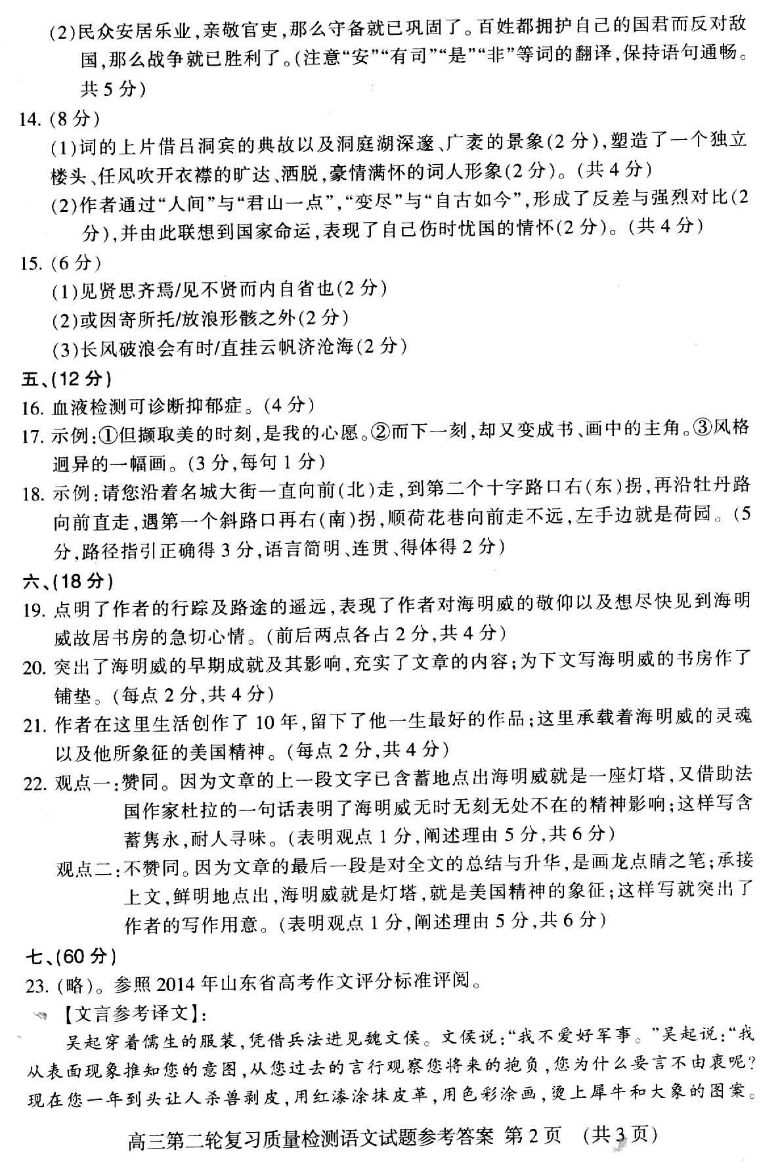
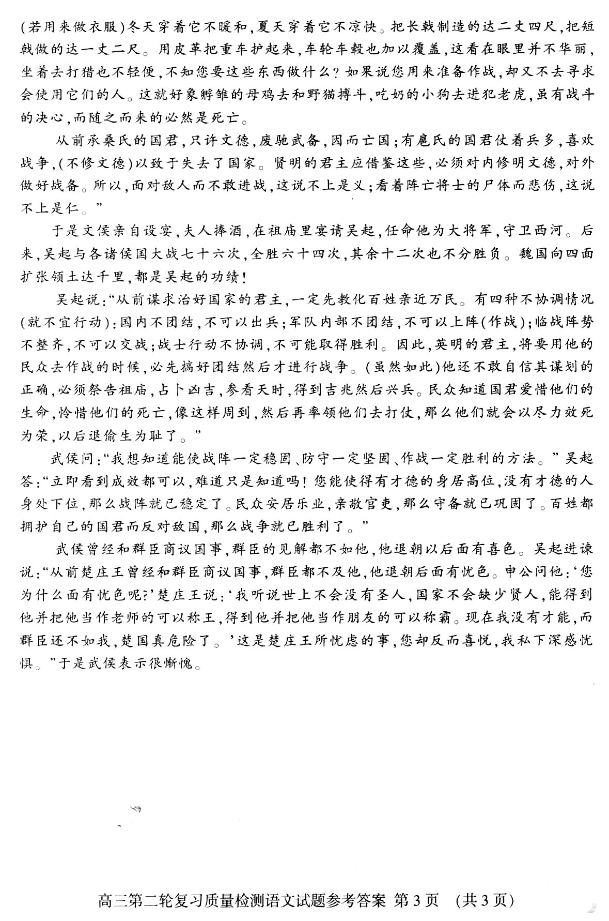

欢迎访问“高中试卷网”——http://sj.fjjy.org

